電通二乙微處理器實驗 實驗結報

實驗名稱 | Lab06-LCD 顯示器
組別 |  | 組員 | 黃彥辰

- 實驗目的
使用 Arduino LCD 程式庫, 於 16x2 LCD 顯示器上顯示特 定文字?
- 實驗步驟
1. Arduino 與 LCD 如何接線?
2. 如何使用 LCD library?
3. 如何清除螢幕?
4. 如何顯示文字?
- 程式碼
#include <LiquidCrystal.h>

LiquidCrystal lcd(12,11,5,4,3,2);
void setup() {
lcd.begin(16,2);
lcd.print("06050083");
lcd.setCursor(0,1);
lcd.print("Huang Yanchen");

}

void loop() {
}

#include <LiquidCrystal.h>

LiquidCrystal lcd(12,11,5,4,3,2);

void setup() {
lcd.begin(16,2);
Serial.begin(9600);
}

void loop() {
char a;
if(Serial.available())
{
a=Serial.read();
lcd.print(a);
}

}

- 實驗結果及分析
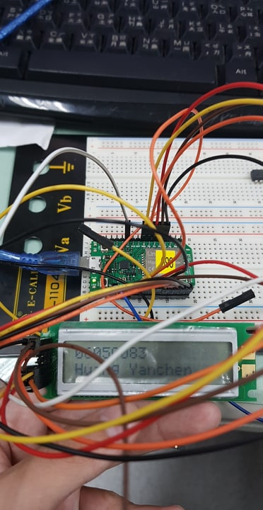
- 心得討論
今天的進度非常的簡單，也讓我更熟悉如何接線。我能夠把今天的做完在補完上星期的真是太好了。PS.下星期再檢查 我來不及補!!!!!

